**DECLARAÇÃO DE AUTORIA E RESPONSABILIDADE**

11 de maio de 2018.

Ao

Conselho Editorial - Revista Científica: Revista de Ciências Agrárias

Ref.: Submissão do manuscrito “Comparação entre métodos de análise de sobrevivência clássica e riscos competitivos para análise de eventos competitivos”

Nós, autores do manuscrito “Comparação entre métodos de análise de sobrevivência clássica e riscos competitivos para análise de eventos competitivos”, declaramos que o artigo é original e que não se encontra sob análise em qualquer outro veículo de comunicação científica ou que tenha sido publicado em outro periódico científico de forma total ou parcial. Também, os autores reconhecem que o manuscrito em submissão ou outro que contenha os mesmos dados originais não poderá ser submetido simultaneamente e nem posteriormente a este ou a outro periódico, de qualquer natureza, sob pena de incorrer em ilícito civil e penal perante a lei no 9.610/98 (lei do direito autoral).

Nós autores somos responsáveis por todos os conceitos, opiniões e interpretações que constam no manuscrito; que não foram omitidas informações a respeito de financiamentos para a pesquisa ou ligação com pessoas ou empresas que possam ter interesse direto nos dados apresentados no manuscrito; e concordamos com a transferência dos direitos autorais do artigo publicado referente á este manuscrito para a *Revista Científica: Revista de Ciências Agrárias* (ISSN 1984-5529).

Declaramos a seguir as participações dos autores no manuscrito:

|  |  |
| --- | --- |
| **Nome do autor** | **Contribuição** |
| **Flávia Sílvia Corrêa Tomaz** | **Mentora do projeto de pesquisa, condução da pesquisa, análise dos dados e redação científica.** |
| **Sebastião Martins Filho** | **Auxílio na pesquisa, auxílio na redação científica.** |
| **Leandro Roberto de Macedo** | **Auxílio na pesquisa, auxílio na redação científica.** |
| **Cristiane Márcia dos Santos** | **Auxílio na pesquisa, auxílio na redação científica.** |
|  |  |

**Possíveis contribuições dos autores: Mentor do projeto de pesquisa, Condução da pesquisa, Auxílio na pesquisa, Análise ..., Auxílio na redação científica, Responsável pela captação de recursos, outros**

Por estarmos todos em acordo com o texto presente neste documento, assinamos a presente carta.

(NOME E ASSINATURA DE TODOS OS AUTORES)

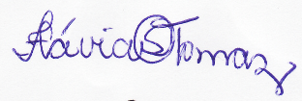

___________________________________________________

Flávia Sílvia Corrêa Tomaz



_______________________________________________

Sebastião Martins Filho

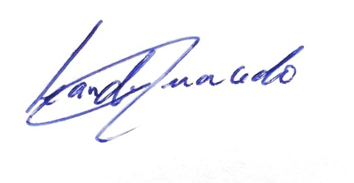

_______________________________________________

Leandro Roberto de Macedo



_____________________________________________

Cristiane Márcia dos Santos

(Anexar este arquivo no momento da submissão do manuscrito, no sistema eletrônico da revista, como DOCUMENTO SUPLEMENTAR)